UNIUNEA ARTIŞTILOR PLASTICI DIN REPUBLICA MOLDOVA │ MINISTERUL CULTURII AL REPUBLICII MOLDOVA

PRIMĂRIA MUNICIPIULUI CHIŞINĂU, DIRECTIA CULTURĂ │ AGPI A REPUBLICII MOLDOVA │ FIVE PLUS ART GALLERY, VIENA, AUSTRIA
PRETURA SECTORULUI CENTRU, CHIŞINĂU │ CENTRUL EXPOZIŢIONAL CONSTANTIN BRÂNCUŞI

Bienala Internaţională
de Arte Decorative Aplicate
Chişinău

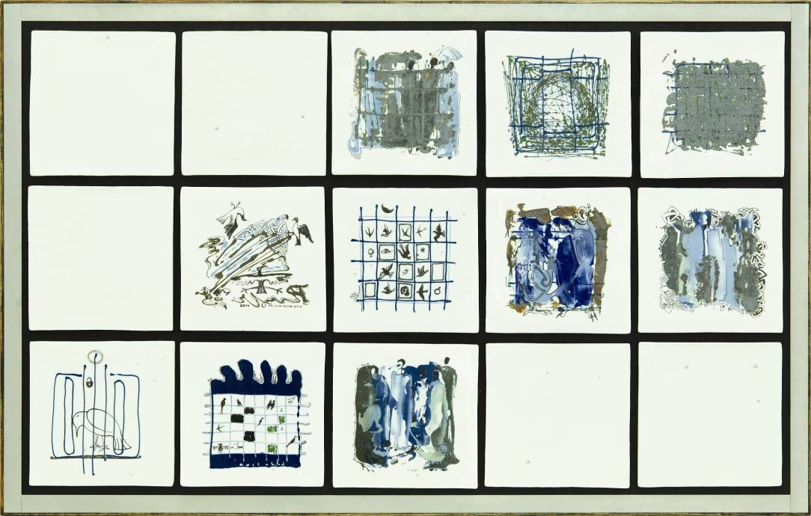

Romanescu Octavian, 1965, Chişinău, Republica Moldova: Metafora sulletului , porţelan, metal, lemn, tehnică mixtă,
1.058 x 700 x 45 mm, 2014. Lucrare distinsă cu Premiul I
© foto Iurie Foca

Ediţia a III-a
Octombrie 14-02 Noiembrie 2014 | Vernisaj: decernarea premiilor\\lansare catalog  Marţi, 14 oct. 2014, ora 15:00

Centrul Expoziţional Constantin Brâncuşi UAP
Bd. Ştefan cel Mare şi Sfânt, nr. 3, MD-2001, Chişinău │Program – zilnic – 10:00-18:00. Luni închis. www.arta.md

